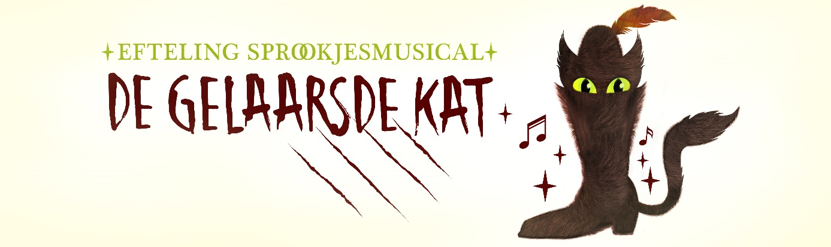

Voorwaarden musicalactie sprookjesmusical De gelaarsde Kat

- De inschrijvingsperiode voor meespelen in de musical verschilt per theater, maar sluit uiterlijk 3 weken voor de eerste voorstelling in het betreffende theater.
- Aanmelding gebeurt door middel van een inschrijfformulier. Iedere aanmelding dient volledig ingevuld te worden en voorzien van goedkeuring van de ouder(s)/verzorger(s) van de kandidaat ter bevestiging van de goedkeuring voor deelname en instemming met deze Voorwaarden voor deelname.
- Bij voldoende aanmeldingen kan de inschrijving eerder gesloten worden.
- Deelname staat open voor kinderen in de leeftijd 6 tot en met 12 jaar met kledingmaat 122 t/m 152. Omdat zij minderjarig zijn, hebben zij toestemming van hun wettelijke vertegenwoordigers nodig om deel te kunnen nemen. Op het moment van inschrijving dient het kind 6 jaar te zijn.
- Welke kinderen geselecteerd worden, wordt bepaald op basis van de aanmeldingen die voldoen aan de criteria (zie 4). De selectie vindt plaats door het betreffende theater en de Efteling, onder andere op basis van het inschrijfformulier en beschikbare rollen/kostuums.
- De door de Efteling geselecteerde kinderen ontvangen uiterlijk 2 weken voor de betreffende speeldag uitsluitend via e-mail bericht. Kinderen die niet zijn geselecteerd ontvangen een afwijzing per e-mail.
- De kinderen ingedeeld voor een voorstellingsdag gebaseerd op het theater waar het kind zich inschrijft.
- Een voorstellingsdag bevat 1 of 2 shows. Ieder kind dat meespeelt speelt alle shows van zijn/haar voorstellingsdag en krijgt 1 ticket voor 1 begeleider voor 1 voorstelling.
- De toegewezen voorstellingsdag wordt uiterlijk 2 weken voor de voorstelling per mail doorgegeven.
- Op de voorstellingsdag komen de kinderen in de ochtend naar het theater voor een repetitie waarin alle scènes van de Efteling sprookjesmusical De gelaarsde Kat onder begeleiding van professionals worden aangeleerd. Circa 2 tot 3 weken voor de voorstellingsdag, ontvangt het kind het in te studeren materiaal.
- Per voorstellingsdag worden er 20 kinderen geselecteerd die de voorstellingen spelen.
- Een kind kan zich slechts één keer aanmelden.
- Een kind kan slechts één keer geselecteerd worden voor een rol.
- Met de inschrijving geeft de ouder akkoord voor arbeid op zondag.
- Voor deelname aan voorstellingdag wordt geen vergoeding gevraagd.
- Reiskosten en eventuele parkeerkosten zijn voor eigen rekening.
- Over de selectie en de opzet van deze actie kan niet worden gecorrespondeerd.
- Bij vervallen van de toegewezen voorstellingsdag kan De Efteling niet garanderen dat er een vervangende voorstellingsdag kan worden aangeboden.
- Bij vervallen van één voorstelling op de toegewezen voorstellingsdag met twee voorstellingen, wordt er geen extra voorstelling aangeboden.
- Door deelname aan de Efteling sprookjesmusical De gelaarsde Kat accepteren de kinderen en hun ouders/verzorgers dat persoonlijke gegevens worden geregistreerd en in het kader van de Efteling sprookjesmusical De gelaarsde Kat worden gebruikt door de Efteling. De Efteling behandelt deze gegevens vertrouwelijk en stelt deze niet beschikbaar aan derden, anders dan noodzakelijk voor het uitvoeren van de sprookjesmusical De gelaarsde Kat en zullen vertrouwelijk en conform de Wet Bescherming Persoonsgegevens worden behandeld.
- De ouders/verzorgers van ieder geselecteerd kind stemt ermee in dat het geselecteerd kind zal meewerken aan een eventuele publiciteitscampagne van de Efteling inzake deze actie.
- In gevallen waarin deze voorwaarden voor deelname niet voorzien, beslist de Efteling.
- De Efteling behoudt zich het recht voor deze voorwaarden voor deelname tussentijds te wijzigen of aan te vullen zonder hiervan een nadere aankondiging te doen.
- De Efteling is niet aansprakelijk voor eventuele fouten in de procedure of voor het handelen of nalaten van derde partijen.

